Tarea 1: Optativa (“Fundamentos de Python”)

Ejercicio 1: información sobre las PEP:
- ¿Qué son las PEP de Python?: una PEP (Python Enhancement Proposal) es un documento que describe una nueva características, un estándar o un cambio importante para Python.
  - Tipos de propuestas: las PEP se dividen en tres categorías principales, según lo que propongan:
Tipo de PEP | Propósito | Ejemplo (famoso)
Estándar (Estándar Track) | Describe una nueva característica para Python o un cambio en la implementación (el código del lenguaje). Es la más común para nuevas funcionalidades. | PEP 8: guía de estilo para el código Python (como escribir código legible).
Informativa (Informational) | Describe el problema de diseño o proporciona directrices e información general a la comunidad. No propone un cambio directo al lenguaje. | PEP 20: “el zen de Python” (principios filosóficos para escribir buen código).
Proceso (Process) | Describe un proceso alrededor del desarrollo de Python o propone un cambio en ese proceso (por ejemplo, cómo se vota, cómo se hacen las versiones, etc.). | PEP 1: propósito y directrices de las PEP (una PEP que habla de las PEP)

  - Proceso de creación de una PEP: crear una PEP es un camino formal que asegura que cualquier cambio se discuta y se evalúe bien.
    - Idea y borrador (draft):
      - Un Autor (cualquier miembro de la comunidad, generalmente desarrolladores experimentados) tiene una idea de mejora.
      - Escribe la PEP como un documento técnico, explicando la propuesta, los pros, los contras y la implementación. El formato debe seguir las reglas de la PEP1.
      - Se le asigna un numero (ejemplo 852) y su estado inicial es Draft (borrador).
    - Revisión y Discusión (Open/Discussion):
      - El PEP Editor (editor de PEP) revisa la PEP por formato y claridad y la mueve al estado Open (Abierta).
      - La propuesta se comparte con la comunidad de Python (listas de correos, foros…). Hay una fase intensa de discusión y feedback (retroalimentación).
    - Aceptación/Rechazo (Accepted/Rejected):
      - El BDFL-Delegate (o a veces el Steering Council del Python, que la hace la función del anterior BDFL) o un Core Developer designado evalúa la discusión y decide si la PEP es buena para Python.
      - Si se aprueba, pasa a ser Accepted (aceptada).
      - Si se rechaza, pasa a ser Rejected (rechazada).
      - Si la PEP es aceptada, el autor trabaja en el código para implementarla.
    - Implementación y Finalización (final):
      - Una vez que el código de la PEP está completamente implementado, probado y fusionado en Python, la PEP se declara Final (finalizada).
      - A veces, una PEP aceptada puede quedar en estado Deferred (aplazada) o Withdrawn (retirada) si surgen problemas
  - Actores que intervienen: en este “teatro” de la evolución de Python, varios roles son esenciales:
Actor | Rol | Tareas Clave
Autor/a | La persona que tiene la idea y escribe la PEP | Escribir el documento, defender al idea y, si se acepta, a menudo implementarla
Comunidad | Todos los usuarios y desarrolladores de Python | Proporcionan el feedback y participan en la discusión para mejorar o criticar la propuesta.
PEP editor | Voluntarios que gestionan el proceso de las PEP | Asegurar que la PEP esté bien formateada, asignarle un número y moverla entre estados.
BDFL-Delegate/Steering Council | El grupo de líderes que toman la decisión final de aceptar o rechazar una PEP | Evaluar el consenso de la comunidad, la viabilidad técnica y el impacto del lenguaje
Core Developers | Los desarrolladores principales del lenguaje Python | Revisar el código de la implementación y fusionarlo en la base de código de Python.

Ejercicio 2: La belleza es mejor que la fealdad:

Esta frase es la primera de la lista del Zen de Python, que quiere venir a representar, que el código de Python ha de ser hermoso (eficiente, legible y bien diseñado) en lugar de feo (complicado y difícil de entender).

Ejercicio 3: instalación de Python en VSC.
- Empezamos descargando el instalador de Python desde su página oficial https://python.org/downloads/
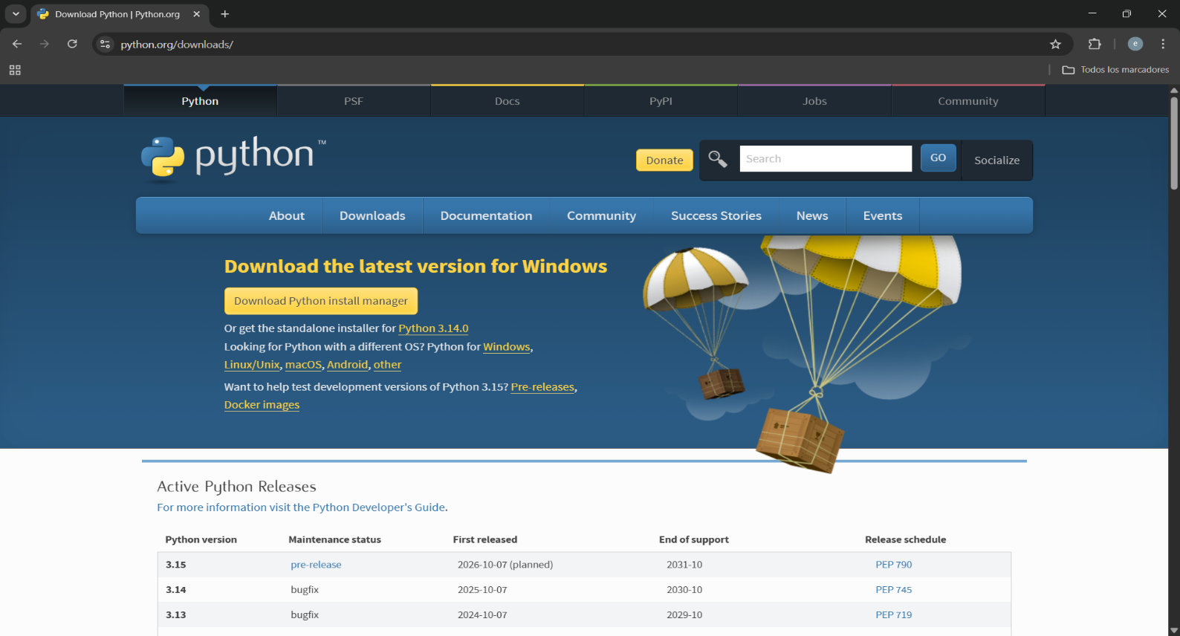
- Una vez descargado comenzamos con la instalación guiada en mi caso en Windows. Hay que recordar que hay que marcar añadir al PATH para que se haga completa la instalación. 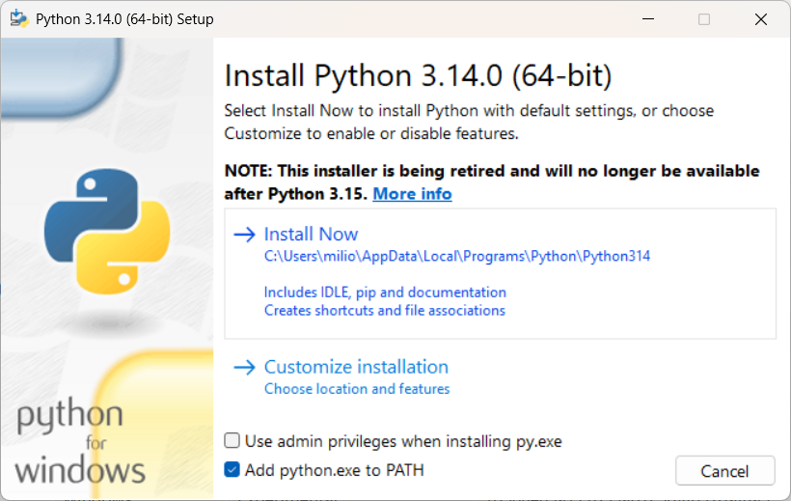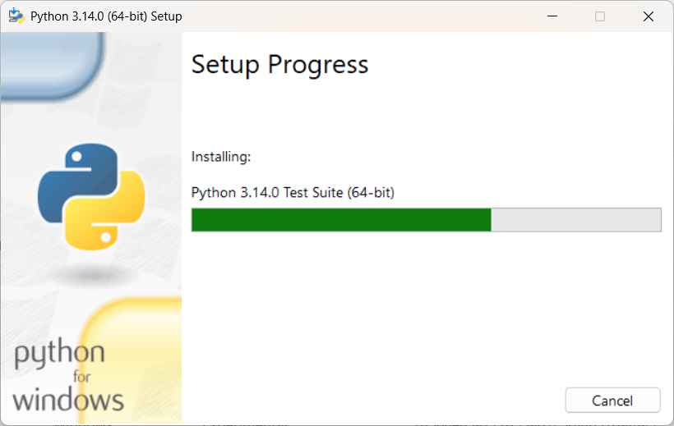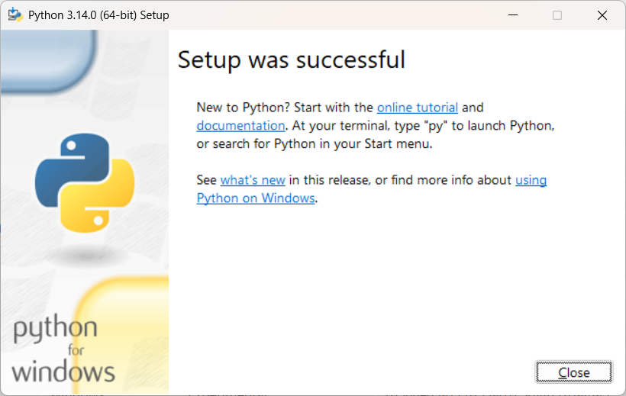

- Una vez finalizado el proceso de instalación podremos comprobarlo desde la consola de comandos de Windows con el comando: Python --version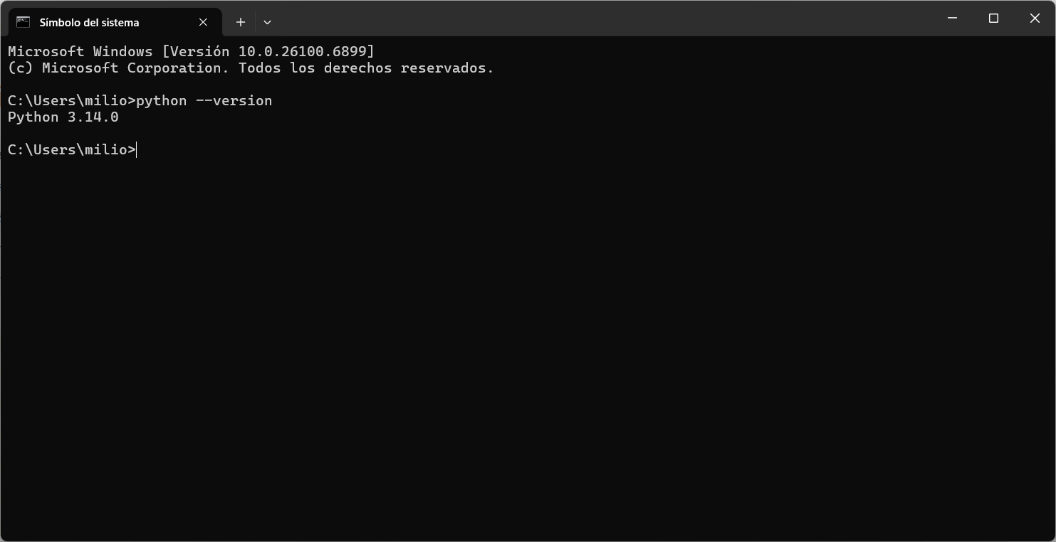

- Procedemos a instalar las extensiones sugeridas en el curso en Visual Studio Code.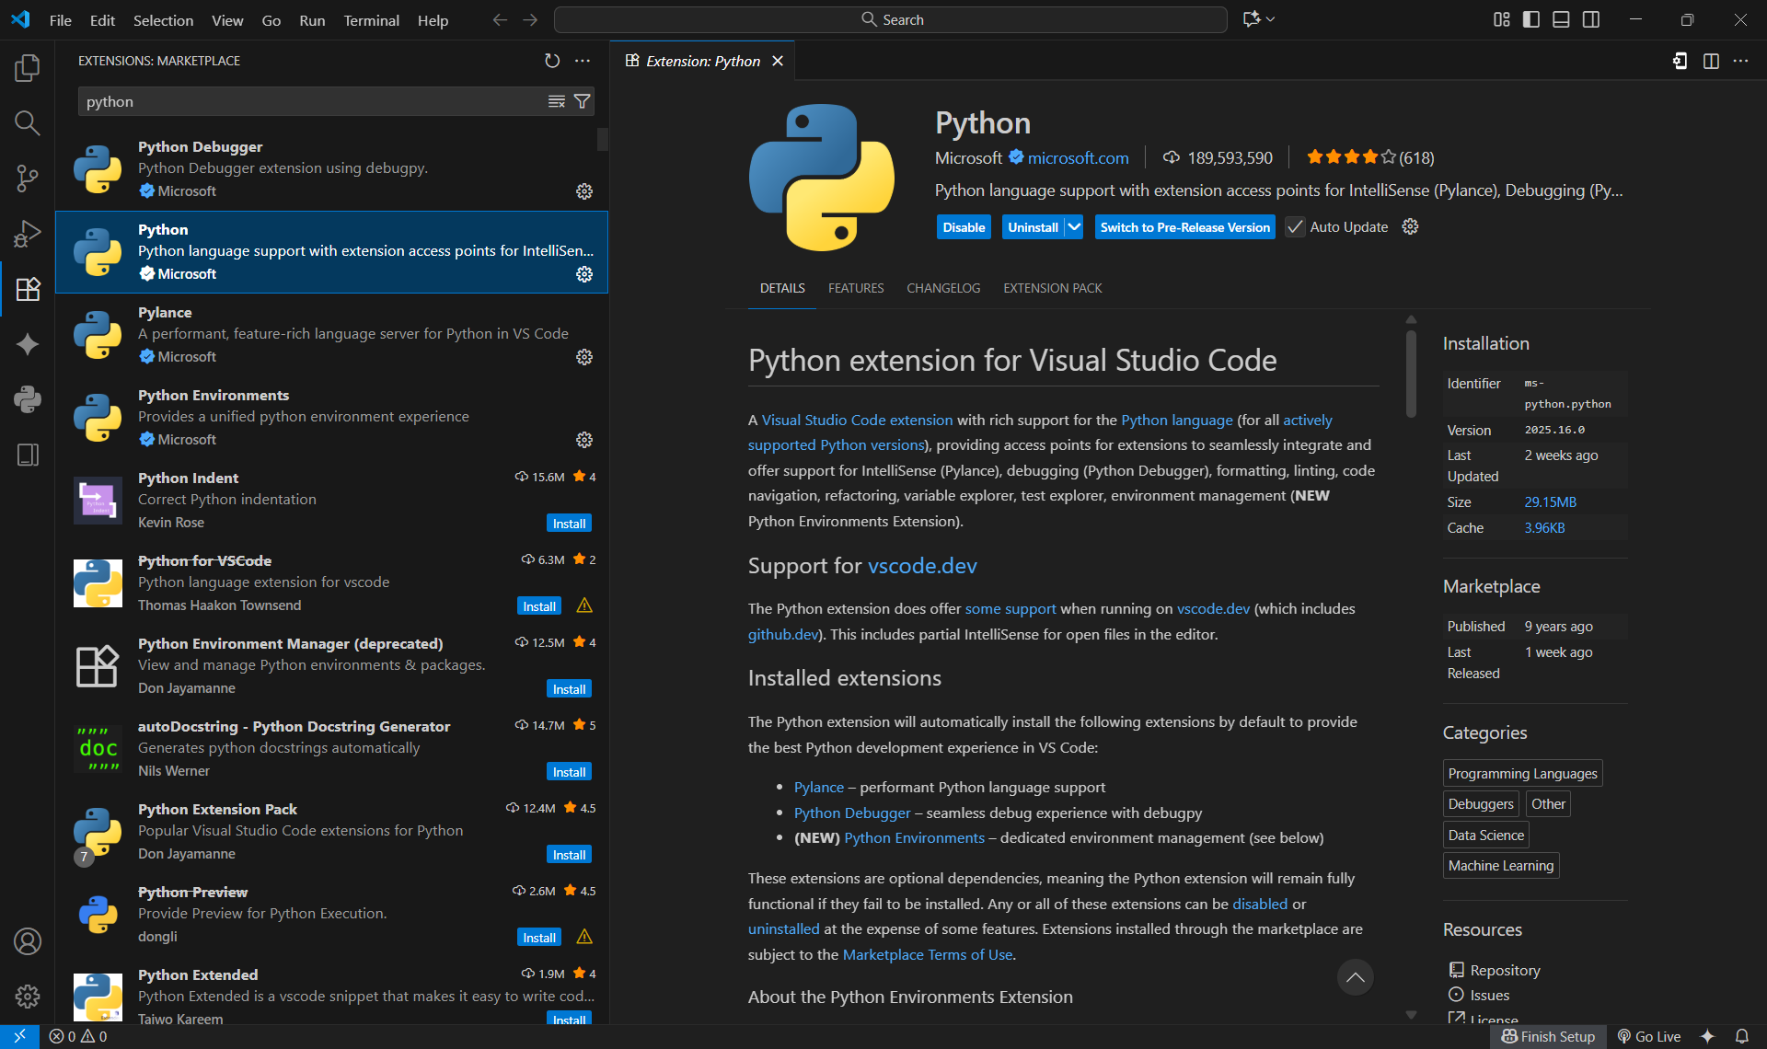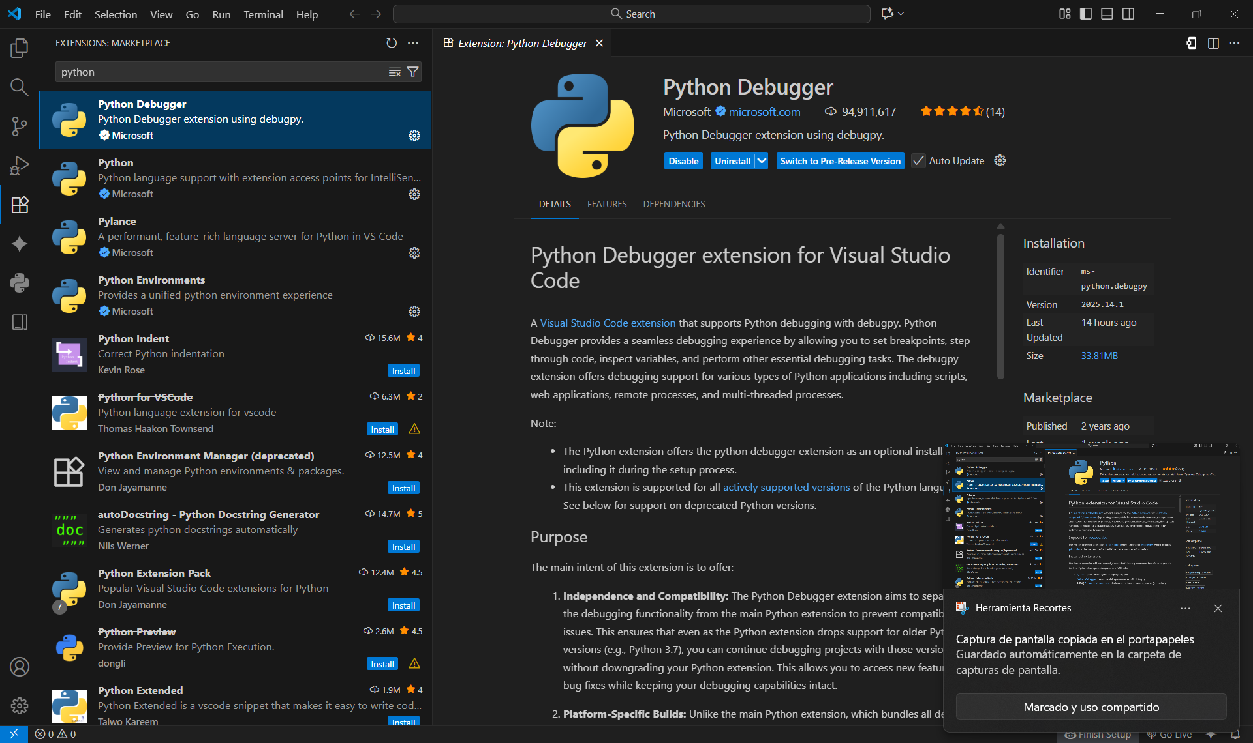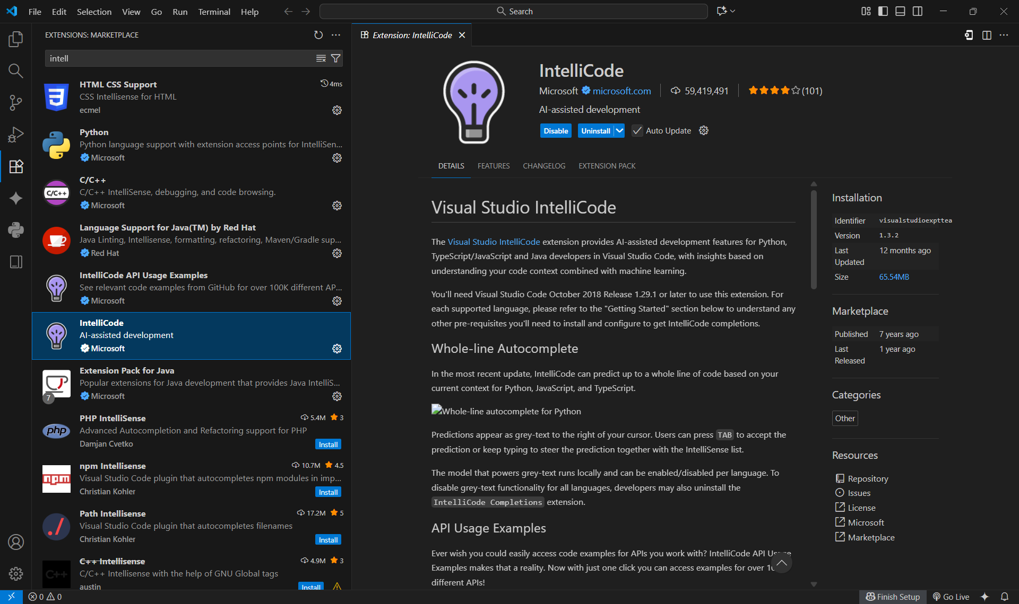

- Y creamos nuestro primer programa con hola mundo y la impresión de nuestro nombre en la consola de comandos. print (“Hola Mundo”) print (“Mi nombre es: Emilio José García Esteban”)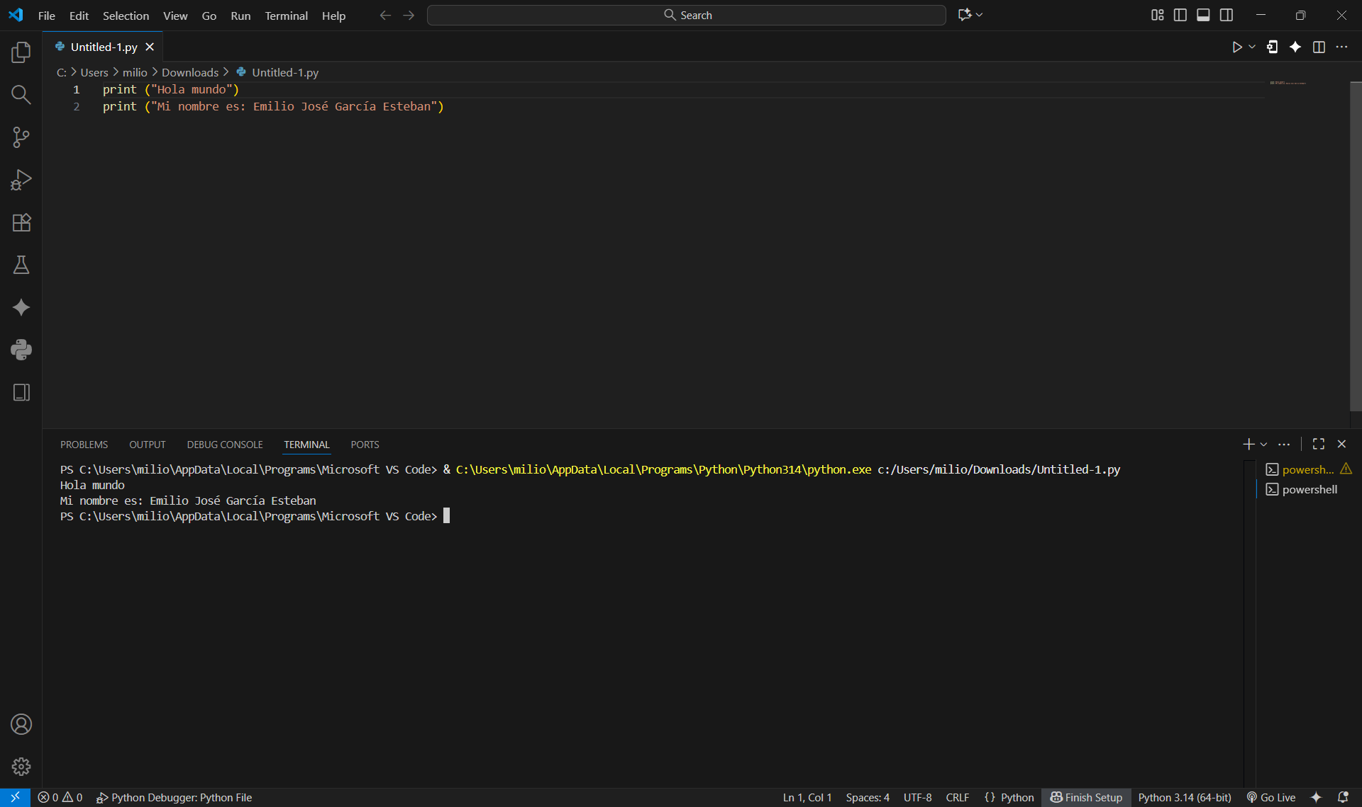
Y listo ya tendríamos completa y funcional la instalación de Python en su versión 3.14 en Visual Studio Code.

